



REPUBLIKA E KOSOVËS / REPUBLIKA KOSOVA

REPUBLIC OF KOSOVA

KOMUNA E FUSHË –KOSOVËS / OPŠTINA KOSOVO-POLJE/

MUNICIPALI TY OF FUSHË-KOSOVË ,KOSOVO POLJE

Drejtoria e Planifikimit Urban

**Njoftim Publik**

Në Komunën e Fushë-Kosovës është dorëzuar kërkesë për Kushte Ndërtimore 05-343/03-0007232/18 Dt: 08.03.2018 për parcelën kadastrale NR. P-00589-166,00589-63 dhe NR. P-00589-166,00589-166 për pronarët Riza Sadiku dhe Ibrahim Mekolli dhe investitor “Mendi” shpk , që ndodhet në rr. “Çajupi ‘ në Fushë-Kosovë.

Kërkesa përcakton kriteret për ndërtimin e OBJEKTIT SHUMËBANESOR ME AFARIZËM ,B+P+8E, me sipërfaqe të përdheses S= **304 m**².

Komentet ( të shkruara) lidhur me këtë propozim duhet të dorëzohen deri më 22.03.2018 [data:11.04.2018] 20 ditë nga data e njoftimit në: Drejtorinë e Planifikimit Urban /kati i II-dytë nr:11

Adresa: Komuna Fushë-Kosovë, Rr. “Tahir Zemaj” nr 2 – 12000 Kosovë

<http://kk.rks-gov.net/fushekosove>

|  |  |
| --- | --- |
| **Dokumentet e publikuara:**  **Kushtet Ndërtimore propozuara të ndërtimit** | |
| **Situacioni i gjerë dhe i ngushtë sipas projektit konceptual që përmban informatat në vijim:** | |
| * 1. Destinimi aktual apo i propozuar i shfrytëzimit të tokës: | |
| * 1. Vija rregulluese. | **0** m’ |
| * 1. Vija e ndërtimit. | **5.0m’** |
| * 1. Lartësia e lejuar në proporcion me distancën nga kufijtë e parcelës kadastrale përgjatë rrugës publike | **24 %** |
| * 1. Lartësia e lejuar në proporcion me distancën nga kufijtë **anësor** të parcelës kadastrale. | **1.0m’** |
| * 1. Përqindja e sipërfaqes ndërtuese bruto në proporcion me sipërfaqen e parcelës kadastrale. | **44%** |
| * 1. Përqindja e sipërfaqes së gjelbëruar bruto në proporcion me sipërfaqen e parcelës kadastrale. | **10%** |
| * 1. Përqindja e sipërfaqes bruto banuese në proporcion me sipërfaqen e parcelës kadastrale. | **45%** |
| * 1. Përqindja e sipërfaqes së përdorshme nëntokësore në proporcion me sipërfaqen e parcelës kadastrale. | **45%** |
| * 1. Numri i hapësirave për vend-parkime të automjeteve. | 10 |
| * 1. E drejta e ndriçimit natyror për dritaret ekzistuese. | po |
| * 1. Materialet në sipërfaqet e jashtme të ndërtesave të reja: | Fasadë, abrim |
| * 1. A ka qasje të pakufizuar në rrugë publike dhe infrastrukturë publike? Po  Jo  Nuk aplikohet | |
| * 1. Shfrytëzimi i propozuar a do të gjenerojë ndotje të mjedisit apo zhurmë më të madhe se sa zona përreth?   Po  Jo  Nuk aplikohet  Sqaro: | |
| * 1. A është ndonjë nga punët ndërtimore në Zona të Mbrojtura, Zona të Veçanta, ose Zona të të Veçanta t Mbrojtura? Po  Jo  Nuk aplikohet  Sqaro: | |

|  |  |  |  |  |  |  |
| --- | --- | --- | --- | --- | --- | --- |
|  |  | REPUBLIKA E KOSOVËS / REPUBLIKA KOSOVA | | | |  |
|  |  |  |  | **REPUBLIC OF KOSOVA** | |  |
|  |  | **KOMUNA E FUSHË –KOSOVËS / OPŠTINA KOSOVO-POLJE/** | | | |  |
|  |  | **MUNICIPALI TY OF FUSHË-KOSOVË ,KOSOVO POLJE** | | | |  |
|  |  | **Drejtoria e Planifikimt Urban** | | | |  |
|  |  |  |  |  |  |  |
|  |  |  |  |  |  |  |
|  | Nr. i protokollit dhe data: |  |  | 05-Nr.78/18 Dt : 20.03.2018 |  |  |
|  |  |  |  |  | |  |
|  | Kërkesa nr.: |  |  | 05-343/03-0007232/18 Dt : 08.03.2018 | |  |
|  |  |  |  |  | |  |
|  | Për /Za/To: |  |  | **“MENDI”,sh.p.k. Nazif Sylaj, investitor dhe** | |  |
|  |  |  |  | **pronar: Riza Sadiku dhe Ibrahim Mekolli** | |  |
|  |  |  |  |  | |  |
|  | Përmes/Preko/Throug |  |  | Zyrës Pritëse | |  |
|  |  |  |  |  | |  |
|  | Nga/Od/From |  |  | Drejtori i Drejtorisë së Planifikimit Urban | |  |
|  |  |  |  |  |  |  |
|  | Numri i kushteve |  |  |  |  |  |
|  | ndërtimore/ |  | | 03/2018 |  |  |
|  |  |  |  |  | |  |
|  | Tema/Subjekti/Subjek |  |  | **Caktimi i Kushteve Ndërtimore** | |  |



Në bazë të të Ligjit për Ndërtim. Ligji **nr.14/L-110,** nenit 18, Planit Zhvillimor Urban, “Fushë-Kosova 2021” ,duke vepruar sipas kërkesës 05-343/03-0007232/18 Dt: 08.03.2018**, ”MENDI”** **SH.P.K.,** **NAZIF SYLAJ**. Drejtoria e Planifikimit Urban, në procedurë administrative lëshon këto:

**KUSHTE NDËRTIMORE**

|  |  |  |
| --- | --- | --- |
| Emri i kërkuesit: |  |  |
|  | **NTSH “MENDI”, Nazif Sylaj, investitor dhe** |  |
|  | **pronar: Riza Sadiku dhe Ibrahim Mekolli** |  |
|  |  |  |
| Numri i letërnjoftimit të |  |  |
| pronarit: | 2019551817 - (Nazif Sylaj) |  |
|  | 1001163368 - (Riza Sadiku**)** |  |
|  | 1500393595 –(Ibrahim Mekolli) |  |
|  |  |  |
| Numri i certifikatës së |  |  |
| biznesit: | 810099566 |  |
|  |  |  |
| Numri Fiskal | 600076716 |  |
|  |  |
|  |  |  |
| Qëllimi i kërkesës: | Marrja e Kushteve Ndërtimore për ndërtim të objektit – |  |
|  | shumëbanesor me afarizëm |  |
|  |  |  |
| Qëllimi i ndërtimit: | Ndërtimi i objektit shumëbanesor me afarizëm. |  |
|  |  |  |
| Nr. i Ngastrës Kadastrale: | P-72514036-00589-63, P-72514036-00589-166 |  |
|  |  |  |
| Qyteti /Fshati-zona | Zona Kadastrale Fushë-Kosovë. |  |
| kadastrale: |  |
|  |  |
|  |  |  |
| Lloji i ndërtimit: | Ndërtim total i ri. |  |
|  |  |
|  |  |  |
|  | 1 |  |

Kushtet për rregullimin e hapësirës dhe rregullimin e dokumentacionit ndërtimor, ipen si të përkohshme investuesit:

Me të cilat caktohen **Kushtet Ndërtimore** dhe kushtet tjera të veçanta për hartimin e dokumentacionit projektues, ndërtimin e objektit, kryerjen e punimeve në objekt dhe atë:

**A.** **GJENDJA EKZISTUESE:**

* Në parcelë ka objekt ekzistues individuale dhe nuk janë të evidentuar me Fletë Poseduese të cilat duhet të rrënohen.
* Parcela ka dalje direkte në rrugën “Çajupi“ si dhe qasja në oborr të brendshëm përmes

pasazhit të objektit brenda kompleksit banesor me dalje në Rrugën ‘17 Shkurti • Parcela është e rrethuar me objekte shumëbanesore.

**B. KUSHTE NDËRTIMORE:**

I LEJOHET; **”MENDI”** **shpk NAZIF SYLAJ** **– investitor dhe** **Riza Sadiku dhe Ibrahim Mekolli** **-**pronar, kushtet ndërtimore për ndërtimin e objektit **– shumëbanesor me afarizëm B+P+8E.** Nr. i

Ngastrës Kadastrale P-72514036-00589-63 dhe P-72514036-00589-166 në ZK Fushë-Kosovë.

1. Lokacioni për të cilin caktohen Kushtet ndërtimore ipen sipas të Ligjit për Ndërtim. Ligji nr.14/L-110, neni 18 si dhe Vendimit për Planin Zhvillimor Urban 2004-2015 me Nr. 119 të dt.29.12.2005, Vendimit për revidimin e Planin Zhvillimor Urban 2011-2021 me nr.31 të dt.05.04.2012.
   1. Kontrata për ndërtim të përbashkët, LRP nr.11958/16 ,Ref.nr.3726/16 e datës 29.12.2016 (8 faqe) në mes të NTSH “Mendi” dhe Ibrahim Mekolli, notere Ermira Uka Gashi
   2. Kontrata mbi shitblerjen e patundshmërisë, LRP nr.2318/2018, Ref.nr.733/2018 e datës 06.03.2018 (4 faqe) në mes të “Mendi” sh.p.k.dhe Riza Sadiku.
2. Parcela ndërtimore numër;
   1. P-72514036-00586-00589-166 ka sipërfaqe prej S=344 m2 e drejta pronësore – juridike; **Ibrahim Mekolli**
   2. P-72514036-00586-63 ka sipërfaqe prej S=677 m2 e drejta pronësore – juridike; **Riza**

**Sadiku**

Gabariti dhe Etazhiteti i objektit ekzistues është S----------, P+1 ,nuk është nën mbrojtjen e

vlerave kulturore e historike.

1. Kushtet për rregullimin e hapësirës sipas gjendjes së planifikuar për realizimin e objektit dhe kushtet e respektuara nga pala për realizimin e projektit ideor.

* Gabariti i bazës së përdheses me dimensione si në pjesën grafike:

**Lamela 1: gjatësi i= 19.0 m’**

**gjerësia l= 16.0 m’**

* **Koordinata e vendosjes së objektit në parcelat ndërtimore.**

area 304.0000 perimeter 70.0000

|  |  |  |  |  |
| --- | --- | --- | --- | --- |
| at point X=7507835.7828 Y=4722377.9620 Z= | | | | 0.0000 |
| at point X=7507829.7989 Y=4722392.8009 Z= | | | | 0.0000 |
| at point | X=7507812.1777 | Y=4722385.6950 | Z= | 0.0000 |
| at point | X=7507818.1616 | Y=4722370.8561 | Z= | 0.0000 |

2

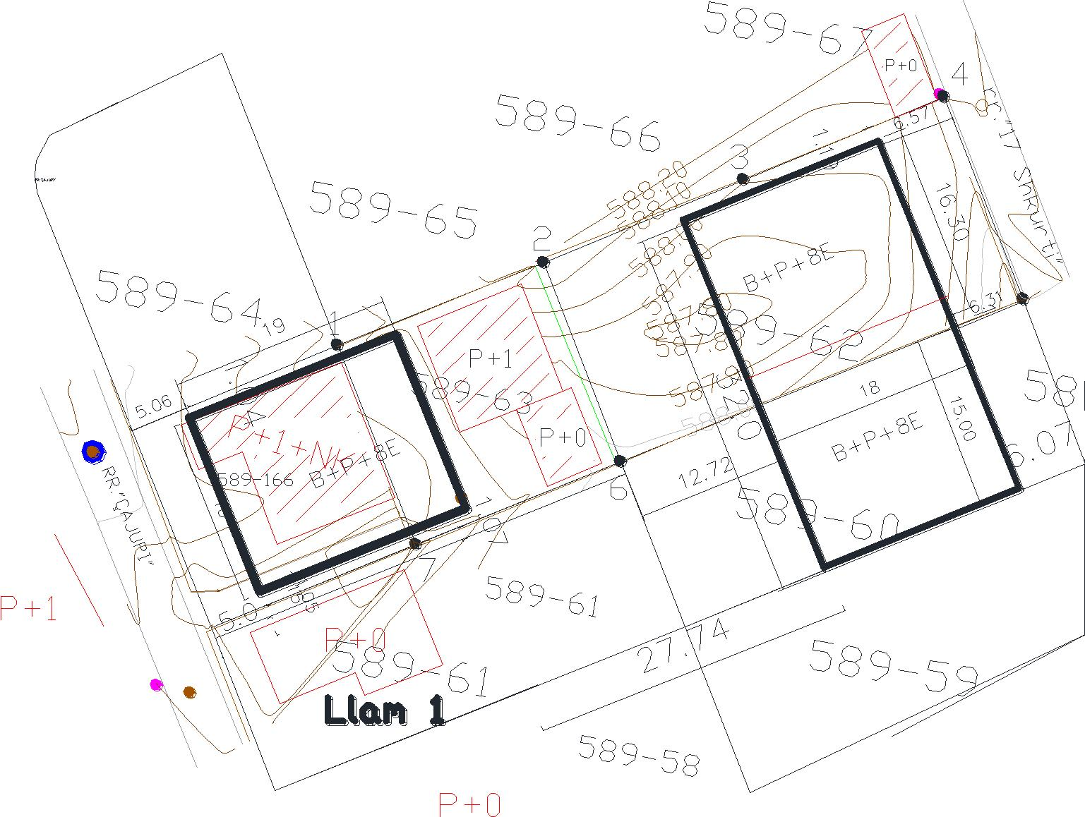

* Vija ndërtimore ndaj vijës rregullative dhe kushtet tjera për rregullimin e parcelës ndërtimore të jenë në tërësi sipas prezantimit grafik të përshkruar në dispozicion urbanistik në për pjesë 1: 500 (1:1000, 1: 2500) e që është pjesë përbërës e këtyre Kushteve Ndërtimore:
* Etazhiteti i objektit të jetë **B+P+8E** me mundësi të daljes me konzol 1.20 m nga përdhesja (mbi përdhese) duke respektuar distancën 0,25 m/h.
* Destinimi i shfrytëzimit të objektit të jetë: **shumëbanesor me afarizëm në përdhes.**
* Përqindja e shfrytëzimit të parcelës.(baza e përdheses)e lejuar është 50% nga sipërfaqja totale e parcelës ndërtimore me destinim afarizëm. Sipas kushteve në fjalë Përqindja e shfrytëzimit të parcelës është 44%.
* Bodrumi mund të ndërtohet dhe të vihet në shfrytëzim deri 70% të sipërfaqes totale të ngastrës, niveli dyshemesë së përdheses me tokë të jetë+/- 0.0, kurse lartësia e bodrumit dysheme – tra, është 220 cm. Destinim i bodrumit të jetë garazh, depo (1.5m2) për njësi banimore me etazhitet B+0 .
* **Përdhesja** ka përmbajtje afarizmi me h min =3.0m’me sipërfaqe bruto deri S=304 m².
* ,**Kati i parë ,dytë, tretë, katërt, pestë, gjashtë, shtatë dhe tetë** kanë përmbajtje banimi me h min =2.6 m’. me mundësi të daljes me konzollë nga kati i parë l=1.2m’ nga rruga kryesore

(ana jugperëndimore e objektit dhe verilindore e objektit duke pas parasysh distancë ne llogaritur 0.25m’/h)

3

* Në anët fqinjësore objekti duhet të largohet ashtu që distanca mes objektit (strehës) dhe vijës së ngastrës duhet të jetë min.1m’perveq nëse ka pëlqim ndërfqinjësor, ku hapjet mund te jenë të shkallëve, banjave , parapeti P=170cm.
* Në anë fqinjësore ku ka hapje të mëdha kjo distancë është 0,25m’ e lartësisë së objektit nga vija kadastrale e fqinjit deri te pika e fundit e objektit-konzola.
* Kuota e nivelit të përdheses në këtë rast duhet të jetë në kuotën zero nga niveli i trotuarit.
* Zgjedhja e kulmit duhet të jetë sipas investitorit.
* Dukja e jashtme (fasada) e objektit të jetë sipas projektit, me përdorim të materialit dhe elementeve arkitektonike që i përshtatet ambientit për rreth.
* Investitori është I obliguar që të plotësoje kërkesat nga kjo Drejtori për marrjen e Aktvendimit - Lejes ndërtimore në mënyrë që të filloj punët sipas kërkesës së paraqitur.

**C. DOKUMENTACIONI TEKNIK DUHET TË PERMBAJË:**

* Situatën e terrenit në përpjese 1:200, 1:500 apo 1:1000,
* Të gjitha bazat dhe dukjet e fasadës në përpjesë 1:50, ekzistuese dhe të planifikuara,
* Përshkrimi teknik me paramasë dhe parallogari të punëve ndërtimore,
* Llogarinë statike me planin e armaturës,
* Projektet e instalimeve/ujësjellës dhe kanalizim, pjesa e elektros, makinerisë
* Raporti mbi kontrollimin teknik të dokumentacionit teknik dhe vërtetimi mbi rregullsinë e projektit kryesor nga zyrtari përgjegjës.
* Fizika e ndërtimit.
* Elaborati gjeomekanik

**B. DOKUMENTACIONI I NEVOJSHËM PËR LEJE NDËRTIMORE** :

* Projekti kryesore sipas pikës **C.**
* Të përfillen standardet e mbrojtjes kundër zjarrit dhe
* Të përfillen standardet për njerëz me aftësi të kufizuar PAK në hyrje të objketit se paku deri te qasja në ashensor.
* Incizimi gjeodezik i parcelës.
* Kontrata për ndërtim të përbashkët.
* Elaborati dhe Pëlqimi për mbrojtje nga zjarri nga MPB
* Pëlqimi Mjedisor Komunal nga KK. Fushë-Kosovë
* Pëlqim nga KEDS-u,
* Pëlqim nga KUR.
* Për aplikim për Leje ndërtimore të bëhet bashkim i parcelave.
  1. Deklaratë e noterizuar që dokumenton se Kontrata mbi ndërtim të përbashkët ,LRP

nr.11958/16 ,Ref.nr.3726/16 e datës 29.12.2016 (8 faqe) në mes të investitorit NTSH “Mendi”(nr. Biz.80270682) dhe Ibrahim Mekolli kalon në investitorin “Mendi” sh.p.k. me nr. të Certifikatës së biznesit 810099566.

1. Fleta poseduese dhe kopja e planit bazuar në Kontratën mbi shitëblerjen e patundshmërisë ,LRP nr.2318/2018 ,Ref.nr.733/2018 e dates 06.03.2018 (4 faqe) në mes të “Mendi” sh.p.k (810099566.)dhe Riza Sadiku.

|  |  |
| --- | --- |
| **Punoi:** | **Drejtori:** |
| **____________________** | **_____________________** |
| **/Fatime Ismajli.ida /** | **/Dr.Sc.Abdullah Prebreza/** |